1. 金额合计需要根据添加的人员信息中的金额实时进行合计；

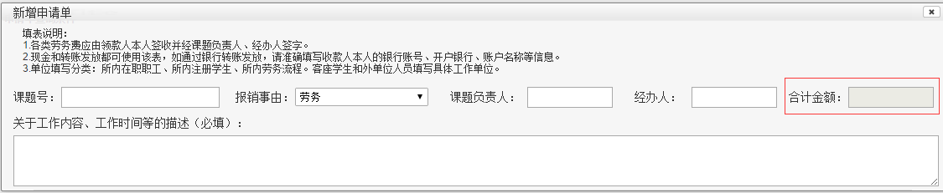

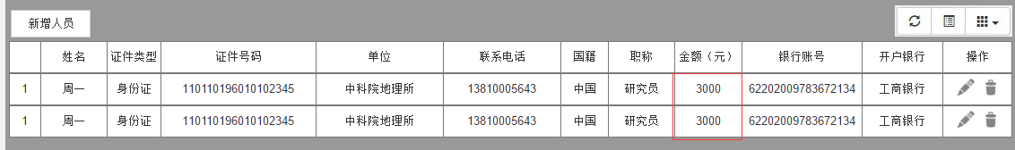

2、下拉菜单对应的数据库读取表：

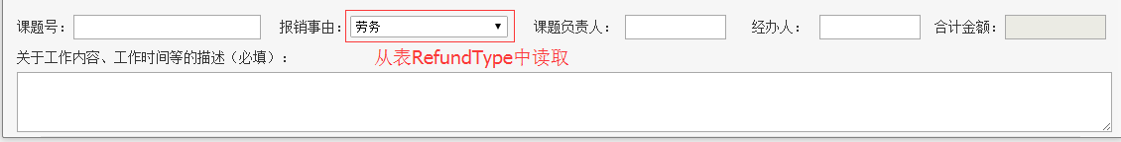

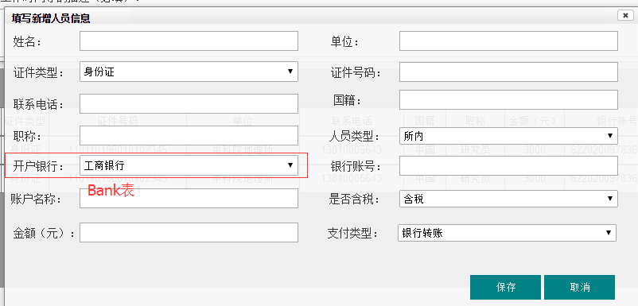

1. 各项需要基本验证：

重点：三类证件类型对应的号码长度验证，号码需要额外添加后四位若均为0的报错提示。

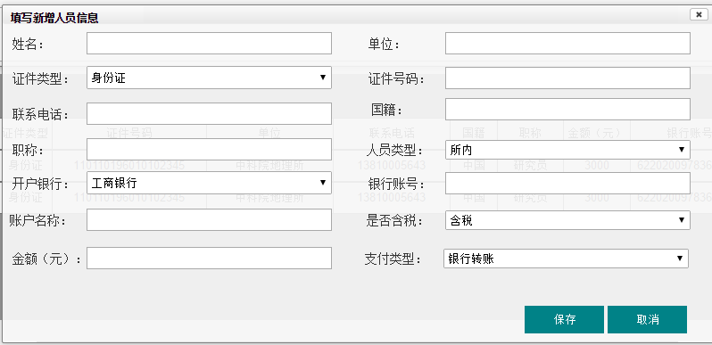

银行账号：位数验证